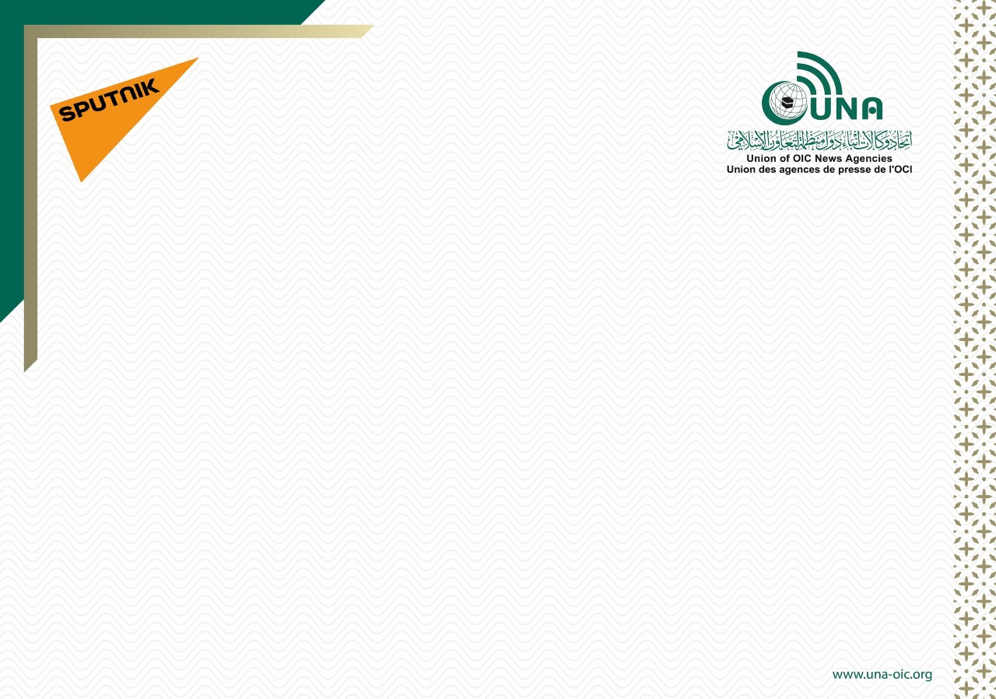

مرحبا

**كيف الحال**

 هذه الشهادة الخاصة بكم

{{name}}